Poločas rozpadu pivních bublin
čas | tloušťka
0
10
20
30
40
50
1:00
1:10
1:20
1:30
1:40
1:50
2:00
2:10
2:20
2:30
2:40
2:50
3:00
3:10
3:20
3:30
3:40
3:50
4:00
4:10
4:20
4:30
4:40
4:50
5:00
1) Po dobu 5min měřte tloušťku pivní pěny ve sklenici. Údaje v cm zaznamenávejte každých 10s.
2) Nakreslete graf, jak se vyvíjela tloušťka pěny v čase.
3) Pro časy 0 – 60s zjistěte z grafu čas, za jak dlouho byla ve sklenici polovina pěny – jinými slovy zjistěte poločas rozpadu. Z těchto 7mi poločasů rozpadu udělejte aritmetický průměr
Čas $t_{1}$ | Tloušťka  d | $$\frac{d}{2}$$ | Čas poloviční tloušťky  $$t_{2}$$ | Poločas rozpadu  $$T=t_{2}-t_{1}$$ | Aritmetický průměr poločasů rozpadu
0
10
20
30
40
50
1:00
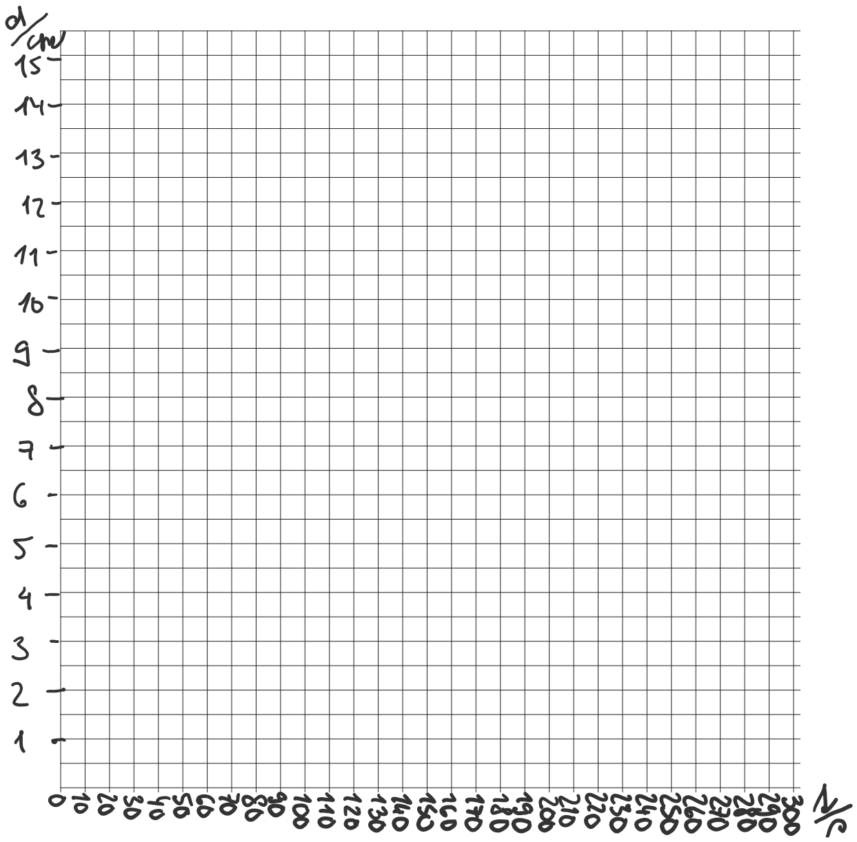

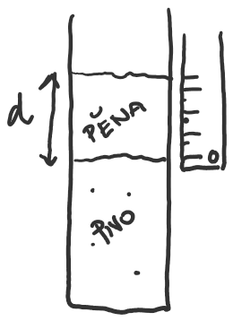

4) Do grafu dokresli jinou barvou teoretickou závislost $d=d_{0}∙({\frac{1}{2})}^{\frac{t}{T}}$ kde za T dosadíš aritmetický průměr svých poločasů rozpadu a za $d_{0}$ počáteční tloušťku pěny. Hodnoty stačí když spočteš pro časy po půlminutách (0,30,60,90 ….). Jak moc se grafy překrávají?
Poločas rozpadu pivních bublin
čas | tloušťka
0
10
20
30
40
50
1:00
1:10
1:20
1:30
1:40
1:50
2:00
2:10
2:20
2:30
2:40
2:50
3:00
3:10
3:20
3:30
3:40
3:50
4:00
4:10
4:20
4:30
4:40
4:50
5:00
1) Po dobu 5min měřte tloušťku pivní pěny ve sklenici. Údaje v cm zaznamenávejte každých 10s.
2) Nakreslete graf, jak se vyvíjela tloušťka pěny v čase.
3) Pro časy 0 – 60s zjistěte z grafu čas, za jak dlouho byla ve sklenici polovina pěny – jinými slovy zjistěte poločas rozpadu. Z těchto 7mi poločasů rozpadu udělejte aritmetický průměr
Čas $t_{1}$ | Tloušťka  d | $$\frac{d}{2}$$ | Čas poloviční tloušťky  $$t_{2}$$ | Poločas rozpadu  $$T=t_{2}-t_{1}$$ | Aritmetický průměr poločasů rozpadu
0
10
20
30
40
50
1:00

4) Do grafu dokresli jinou barvou teoretickou závislost $d=d_{0}∙({\frac{1}{2})}^{\frac{t}{T}}$ kde za T dosadíš aritmetický průměr svých poločasů rozpadu a za $d_{0}$ počáteční tloušťku pěny. Hodnoty stačí když spočteš pro časy po půlminutách (0,30,60,90 ….) Jak moc se grafy překrávají?

